Reporte NPS - Metropolitana
DobleA Consultoría
18 de May de 2026

Introducción
Este reporte presenta los resultados de la encuesta de satisfacción NPS correspondiente a la región Metropolitana.
La muestra regional incluye 39 empresas y un total de 790 respuestas individuales. Período de medición: May 2026.

NPS Regional: Resumen Ejecutivo
Indicadores NPS - Metropolitana
% Promotores | % Pasivos | % Detractores | NPS Neto
27.1 | 37.1 | 35.8 | -8.7
Lectura: el NPS Neto de -8.7% indica que la región presenta riesgo: los detractores superan a los promotores..

Distribución del NPS
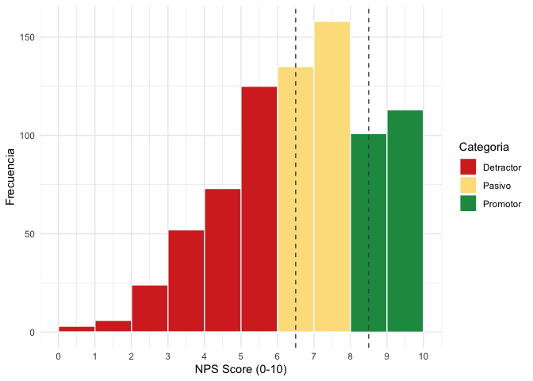
Distribución del NPS score por categoria

Satisfacción por Dimensión
Satisfaccion media (1-5): Metropolitana vs. Total
Dimension | Metropolitana | Global
Producto | 2.83 | 2.57
Servicio | 2.70 | 2.39
Precio/Valor | 2.58 | 2.32
Soporte | 3.01 | 2.68
Entrega | 3.02 | 2.68
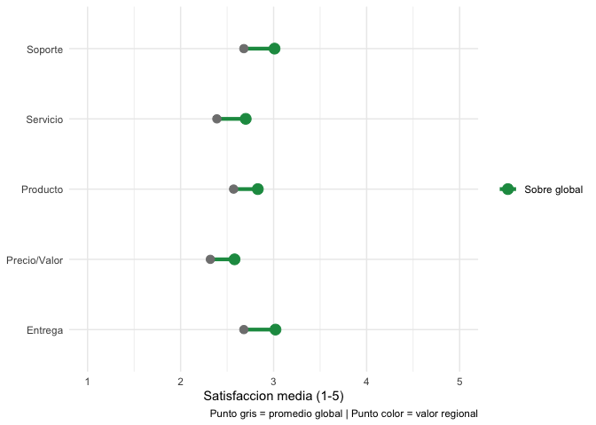
Satisfaccion media por dimension vs. promedio global

NPS por Segmento de Empresa
NPS por Segmento - Metropolitana
Segmento | N resp. | % Promotores | % Detractores | NPS Neto
Pyme | 469 | 24.3 | 36.5 | -12.2
Mediana | 216 | 33.8 | 33.3 | 0.5
Grande | 105 | 25.7 | 38.1 | -12.4

Empresas Destacadas
Top 3 empresas por NPS - Metropolitana
Empresa | Segmento | NPS Neto | Sat. Media
EMP038 | Mediana | 42.9 | 2.9
EMP066 | Mediana | 35.3 | 2.9
EMP147 | Mediana | 22.2 | 2.7

Bottom 3 empresas por NPS - Metropolitana
Empresa | Segmento | NPS Neto | Sat. Media
EMP025 | Pyme | -50 | 2.8
EMP059 | Pyme | -50 | 2.7
EMP092 | Mediana | -44 | 3.0

Factores que Explican el NPS
El siguiente modelo de regresión identifica qué dimensiones de satisfacción tienen mayor impacto en el NPS Neto de las empresas en esta región.
Regresion OLS - Region Metropolitana
Dependent variable:
NPS Neto (%)
Producto
12.090 (19.504)
Servicio
12.140 (15.429)
Precio/Valor
-0.216 (17.542)
Soporte
22.063 (19.560)
Entrega
-30.776 (18.671)
Constant
-48.734 (102.471)
Observations
39
R2
0.138
Adjusted R2
0.008
Residual Std. Error
20.038 (df = 33)
F Statistic
1.058 (df = 5; 33)
Note:
p<0.1; p<0.05; p<0.01
Interpretación: Un coeficiente de, por ejemplo, 8.5 en “Servicio” significa que, controlando por las demás dimensiones, una unidad más de satisfacción con el servicio se asocia con un NPS Neto 8.5 puntos mayor.

Reporte generado automaticamente · DobleA Consultoria · May 2026

